**Embedded Software**



컴퓨터공학과

12161558 김혜윤

1. 광센서

광센서를 이용하여 어두워지면 LED가 들어오는 프로그램을 작성

1) 코드 설명

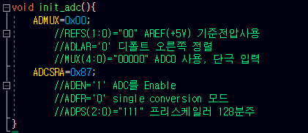

ADMUX=0x00는 AREF(JKIT-128-1의 회로는 AREF만 선택 가능), data를 오른쪽 정렬로 저장, ADC0 모듈의 아날로그 입력채널 선택

ADCSRA=0x87은 ADC 모듈 enable, 아직 변환 시작하지 않음, 단일 변환 모드 설정, 프리스케일러는 128분주 선택

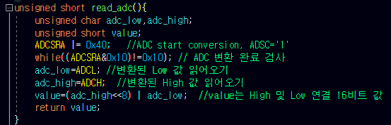

ADCSRA|=0x40 해줌으로 A/D 컨버터 변환을 시작하는 비트를 1로 설정해 변환 시작함. (ADCSRA&0x10)!=0x10의 의미는 변환의 완료를 알리는 플래그인 ADIF의 비트를 확인함. ADCL과 ADCH로 나뉘어진 10비트를 합치고 그 값을 return

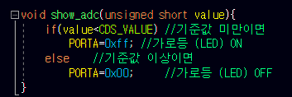

Value 값이 CDS_VALUE==871 미만이라면 즉 조도 값이 낮아지면 LED를 ON 해주고, 조도 값이 높아지면 LED를 OFF

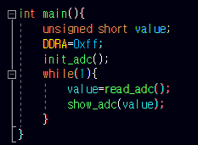

DDRA=0xff로 PORTA를 출력포트로 설정해주고 init_adc() 함수를 호출해 A/D Converter의 레지스터 값들을 세팅 해주고 value=read_adc()로 변환된 값을 저장해주고, show_adc(value)로 value값에 따라 LED를 키고 꺼준다.

2) 결과 화면

첨부파일 조도_LED.mp3

2. RTOS Porting 확인

Led 전부 켜지고 꺼지고 반복

1. 코드 설명

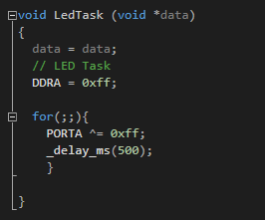

LedTask 작성. DDRA를 이용하여 PORTA를 출력 포트로 설정해주고, PORTA를 xor연산자를 이용하여 전부 껐다 켰다를 반복해준다.



Task를 생성해서 LedTask가 수행되도록 한다.

2) 결과 화면

rtos_porting.mp4

3. 온도센서

온도센서를 이용하여 현재 온도를 FND에 출력하는 프로그램을 작성

1. 코드 설명

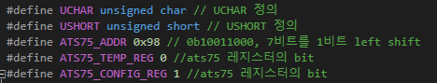

각 상수들을 정의한다.

Ats75레지스터 값들을 정의해준다.

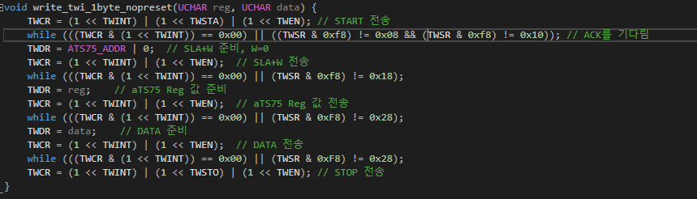

twi통신으로 데이터를 보내주는 함수. start전송을 하고, ack을 받으면 SLA+W를 준비 후 전송한다. 그 값에 대한 ack을 받으면 ats75레지스터 값을 다시 전송 후 ack을 받으면 data를 전송한다. 모든 전송이 끝난 후 stop을 전송해 전송이 끝났음을 알린다.

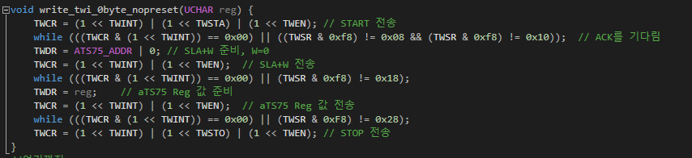

Twi 통신을 통해 ats75 레지스터 설정 값만 전송. 위와 마찬 가지로 start전송 후 ack을 받으면 SLA+W를 전송, 그 후 ack 받은 후 ats75레지스터 값 전송. 모든 값 전송 후 stop을 전송해 전송이 완료되었음을 알린다.

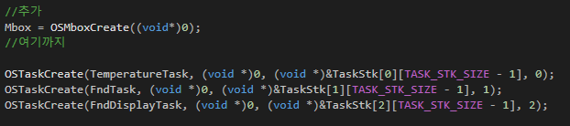

각 task간 통신을 위해 mail box를 생성하고, 각 온도, fnd, fnd display task들을 생성한다.

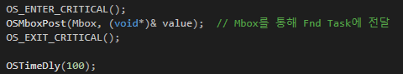

Temperature task에서 critical section 보호해주고, mailbox를 이용하여 fnd task에게 값을 측정한 온도 값을 전달해준다.

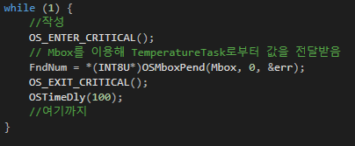

Fnd task에서는 mail box pend를 이용하여 temperature task로부터 온 값을 전달받는다. 이 부분은 critical section임으로 보호해준다.

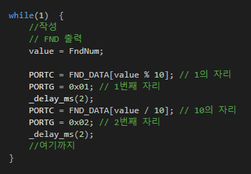

Fnd display task에서는 fnd task에서 받은 값을 이용하여, PORTC와 PORTG를 이용하여 출력할 값과 출력할 fnd를 선택하여 2자리 온도를 출력해준다.

1. 결과 화면

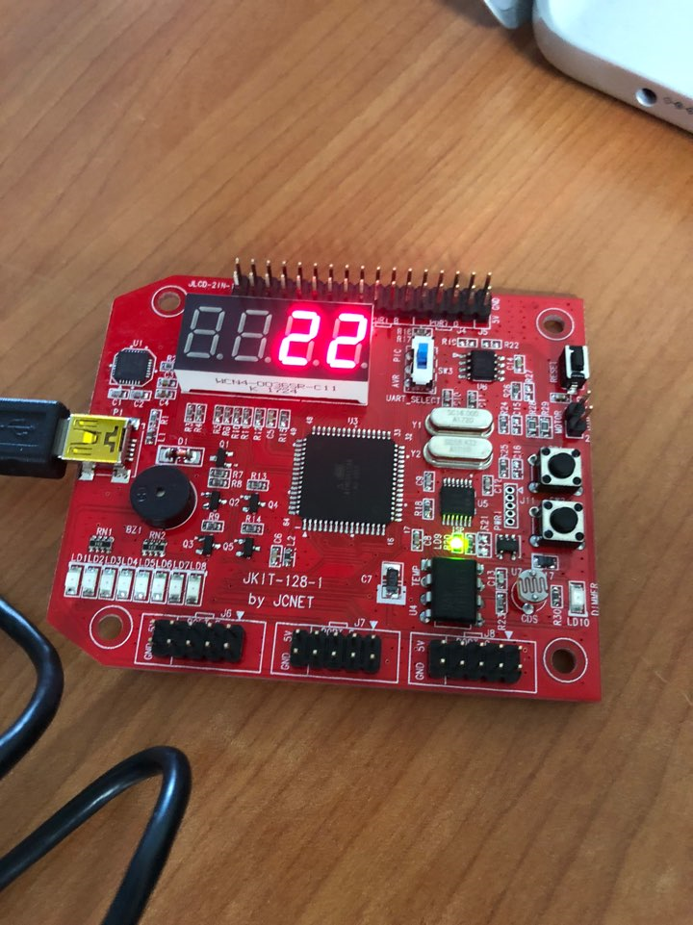

실습실 온도인 22도가 출력되었다.